Algoritmi probabilisti:

* Las Vegas: furnizeaza mereu raspunsul corect pentru problema, dar complexitatea (numarul de pasi) este influentat de un factor de probabilitate. Ofera o solutie exacta in timp “probabil” rapid.
  + Quicksort - regular: complexitate medie O(n log n), worst case O(n2).
  + Paranoid quicksort: Aleg un pivot cu proprietatea ca nu este printre cele mai mari ¼ elemente si nici printre cele mai mici ¼ element.
  + In medie, cate alegeri aleatoare trebuie sa fac la un pas pentru a nimeri un pivot “bun”? 2 alegeri.
  + 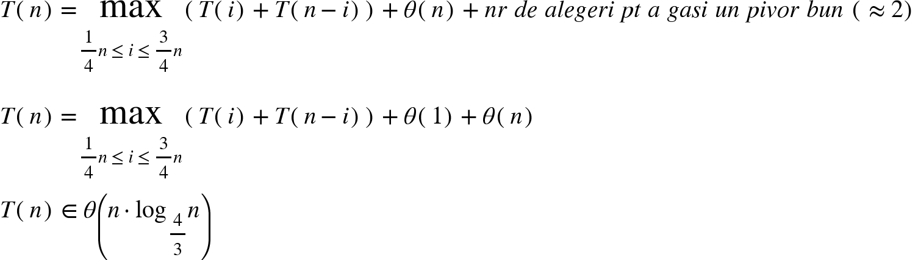



* Monte Carlo: furnizeaz o solutie “probabil” buna in timp rapid.
  + Ex: Verificarea daca un produs a doua matrici este egal cu o alta.
* Aproximarea valorii lui pi

Fie un patrat cu coltul sanga jos in (0,0) si de latura 1.

Fie un cerc inscris in patrat:

-centrul: (½,½)

- raza: ½

Generam *n* puncte aleatoare in patrat. Numaram cate dintre acestea sunt si in cerc.

Pentru un *n* suficient de mare, raportul dintre numarul punctelor din cerc si *n* va tinde catre raportul dintre suprafetele cercului si patratului, in acest caz catre pi/4.

* trebuie sa implementam o structura de tip punct
* sa repetam de n ori generarea unui punct in patrat
* o functie care verifica distanta dintre 2 puncte. Folosim functia pentru a verifica daca punctul generat este sau nu in cerc
* numaram punctele care sunt in cerc
* facem raportul dintre contor si n, inmultim cu 4 si obtinem pi.